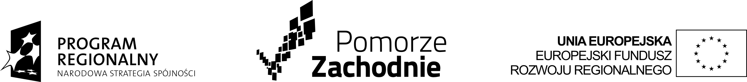

Projekt współfinansowany przez Unię Europejską z Europejskiego Funduszu Rozwoju Regionalnego w ramach Regionalnego Programu Operacyjnego Województwa Zachodniopomorskiego na lata 2007-2013.

Dotyczy: projektu pn.: „Promocja bioróżnorodności w Gminie Barlinek” realizowanego na
podstawie umowy o dofinansowanie nr UDA-RPZP.04.05.01-32-011/11-00

……………………………. ……………………………
(Pieczęć Wykonawcy) Nazwa i adres Beneficjenta

OŚWIADCZENIE WYKONAWCY
o braku powiązań kapitałowych lub osobowych

Oświadczam, że nie jestem powiązany/a z . . . . . . . . . . . . . . (nazwa Beneficjenta) . . . . . . . . . .
osobowo lub kapitałowo, przy czym przez powiązanie kapitałowe lub osobowe rozumie się:
• uczestniczenie w spółce jako wspólnik spółki cywilnej lub spółki osobowej,
• pełnienie funkcji członka organu nadzorczego lub zarządzającego, prokurenta, pełnomocnika,
• pozostawanie w takim stosunku prawnym lub faktycznym, który może budzić uzasadnione
wątpliwości, co do bezstronności w wyborze Wykonawcy, w szczególności pozostawanie w
związku małżeńskim, w stosunku pokrewieństwa lub powinowactwa w linii prostej, pokrewieństwa lub powinowactwa w linii bocznej do drugiego stopnia lub w stosunku przysposobienia,
opieki lub kurateli.

. . . . . . . . . . . . . . . . . . . . . . . . . . . . . . . . . . . . . . . . . . . . . . . . . . .
(miejscowość i data) Podpis Wykonawcy

